Documentación 2

Índice
Tareas administrativas 3
Administración del servidor 3
Navegador de conexión MySQL 3
Descripción de los elementos de administración del servidor 4
Registros del servidor 5
Control de servicio 7
Configuración (archivo de opciones) 8

Tareas administrativas

MySQL Workbench proporciona una interfaz visual para administrar su entorno MySQL. Las herramientas visuales disponibles ayudan a configurar sus servidores MySQL, administrar usuarios, realizar copias de seguridad y recuperación, inspeccionar datos de auditoría y ver el estado de la base de datos.

Administración del servidor

Administre sus instancias de MySQL con una vista completa de las conexiones de su servidor MySQL. La navegación visual basada en árboles proporciona información detallada sobre el servidor y las variables de estado, incluido el número de subprocesos, los bytes enviados y recibidos por los clientes, el tamaño de las asignaciones de búfer y más.

Navegador de conexión MySQL

El área de Navegador del panel de la barra lateral tiene una pestaña secundaria de Administración (anteriormente llamada Administración) con funcionalidad para monitorear y configurar su conexión MySQL seleccionada. En algunos hosts, las etiquetas de Navegador e Información no se muestran. La siguiente figura muestra los elementos principales que se aplican a la administración del servidor.
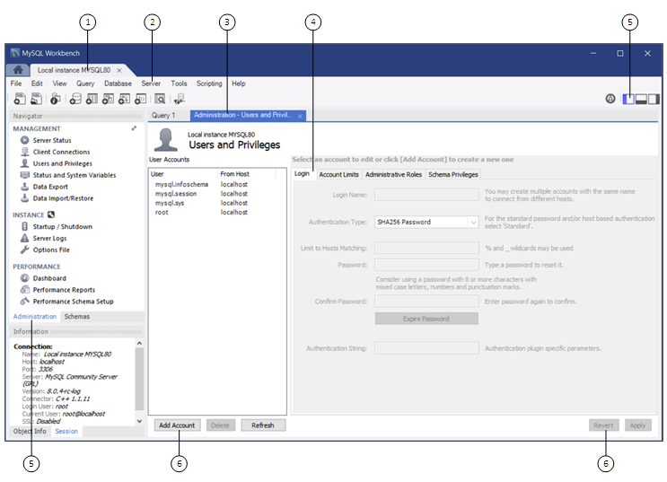

Descripción de los elementos de administración del servidor

- Pestaña de conexión. Cada conexión realizada al servidor MySQL está representada por una pestaña de conexión separada. Un servidor puede estar activo o inactivo cuando se abre la pestaña de conexión. Para obtener ayuda para crear y administrar conexiones MySQL, consulte el Capítulo 5, Conexiones en MySQL Workbench .
- Menú del servidor. El menú Servidor en la barra de menú principal es una forma de abrir cada categoría de la pestaña secundaria de administración. El menú incluye el mismo conjunto de elementos enumerados en la pestaña Administración dentro del área del Navegador, más dos elementos adicionales: Configuración de acceso a la administración y Restablecer contraseñas guardadas para la conexión.
Para abrir la pestaña secundaria Administración - Usuarios y privilegios (consulte la figura anterior), haga clic en Servidor y luego en Usuarios y privilegios.
- Pestaña de administración. Puede mostrar solo una pestaña de administración a la vez; las pestañas de administración posteriores reemplazan a la pestaña activa. Para cerrar una pestaña abierta, haga clic en la pestaña.
- Pestañas de operación. Algunas pestañas secundarias de administración también incluyen subpestañas que separan las operaciones disponibles dentro de esa categoría. Por ejemplo, la pestaña secundaria Administración - Usuarios y privilegios (consulte la figura anterior) tiene cuatro subpestañas: Inicio de sesión, Límites de cuenta, Funciones administrativas y Privilegios de esquema.
- Panel de barra lateral. El panel de la barra lateral incluye las áreas Navegador e Información. Con la pestaña Administración seleccionada, haga clic en cualquier elemento del área del Navegador para abrir la pestaña de administración relacionada en el espacio de trabajo. Puede ocultar o mostrar el panel mediante la acción de acceso directo en la barra de herramientas principal. La figura anterior muestra solo el panel de la barra lateral. La barra lateral secundaria y los paneles del área de salida están ocultos en este ejemplo.
La pestaña secundaria Administración está separada en las secciones ADMINISTRACIÓN, INSTANCIA y RENDIMIENTO, y la edición comercial de MySQL Workbench también incluye la sección MYSQL ENTERPRISE.
El área del Navegador también tiene una pestaña secundaria de Esquemas para administrar bases de datos usando su Conexión MySQL. Para obtener información sobre la pestaña Esquemas, consulte la Sección 8.2.1, “Explorador de objetos y explorador de editor” .
- Botones de operación. Todos los botones de las pestañas de administración se encuentran en la misma área del espacio de trabajo. Sin embargo, el conjunto de botones de operación cambia según la pestaña seleccionada.

Registros del servidor

La pestaña Administración - Registros del servidor muestra información de registro para el servidor MySQL representado por cada pestaña de conexión. Para cada conexión, la pestaña Administración - Registros del servidor incluye pestañas adicionales para los registros de errores generales y los registros lentos (si están disponibles).
Con una conexión válida establecida y la pestaña de conexión abierta, puede acceder a la información de registro desde el área del navegador o haciendo clic en Servidor y luego en Registros del servidor en el menú.

Archivo de registro de errores

La siguiente figura muestra un ejemplo de entradas dentro de la pestaña Archivo de registro de errores.
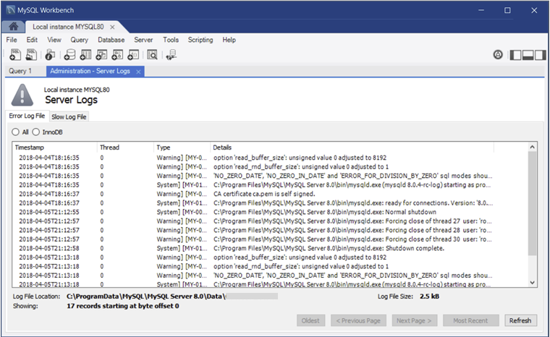

Archivo de registro lento

La siguiente figura muestra un ejemplo de entradas dentro de la pestaña Archivo de registro lento. 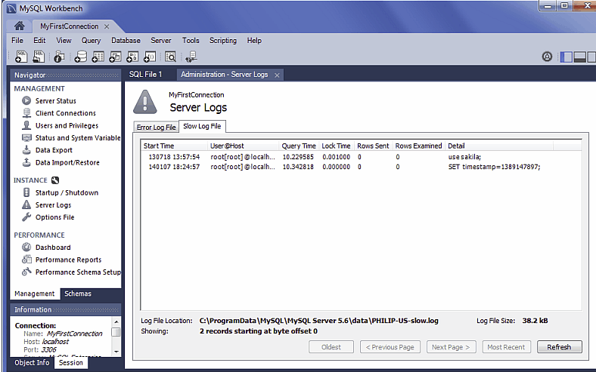

Control de servicio

La pestaña Administración - Inicio / Apagado le permite realizar las siguientes acciones de control de servicio:
- Ver el registro de mensajes de inicio.
- Inicie y cierre la instancia de MySQL.
- Ver el estado actual de la instancia de MySQL.
Con una conexión válida establecida y la pestaña de conexión abierta, puede acceder a las acciones de control desde el panel Navegador o haciendo clic en Servidor y luego en Inicio / Apagar en el menú. La siguiente figura muestra un ejemplo de la pestaña Administración - Inicio / Apagado con la instancia del servidor de base de datos en ejecución y los botones Detener servidor y Poner fuera de línea mostrados.

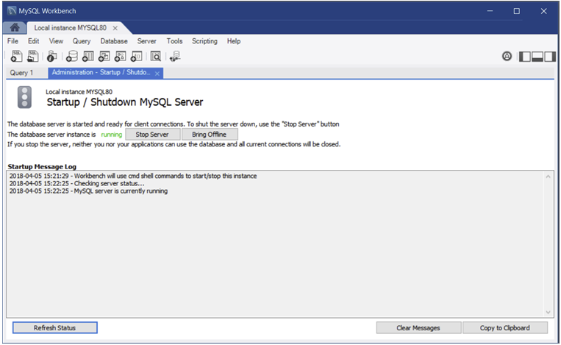

Configuración (archivo de opciones)

El editor de archivos de opciones se utiliza para ver y editar el archivo de configuración de MySQL (my.ini en Windows o my.cnf en Linux y macOS) seleccionando casillas de verificación y otros controles de la GUI, y luego editando. MySQL Workbench divide el archivo de opciones en sus propias agrupaciones como un conjunto de pestañas (como General, Registro, InnoDB, etc.). Realice una edición y haga clic en Aplicar para confirmar los cambios.
Puede abrir la pestaña secundaria Administración - Archivo de opciones desde el área Navegador del panel de la barra lateral o haciendo clic en Servidor y luego Archivo de opciones en el menú.
El editor de archivos de opciones incluye los siguientes componentes:
- Agrupaciones de archivos de opciones, divididas en pestañas convenientes por MySQL Workbench.
- Un campo de búsqueda de opciones de localización para buscar en su archivo de configuración de opciones de MySQL.
- Ruta del archivo de configuración, para que sepa el archivo de configuración que está editando.
- Un selector de grupo de archivos de opciones, para seleccionar la opción [grupo] a editar. Debido a que la misma opción se puede definir en varias agrupaciones, es importante elegir el grupo correcto al realizar ediciones. [mysqld] (el servidor MySQL) es el grupo predeterminado y más común.

La siguiente figura muestra una instancia del archivo de opciones con la pestaña General seleccionada.
